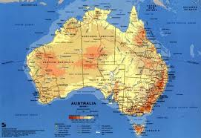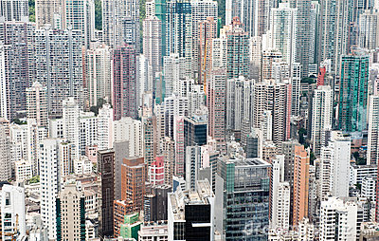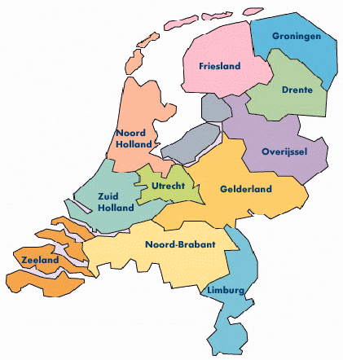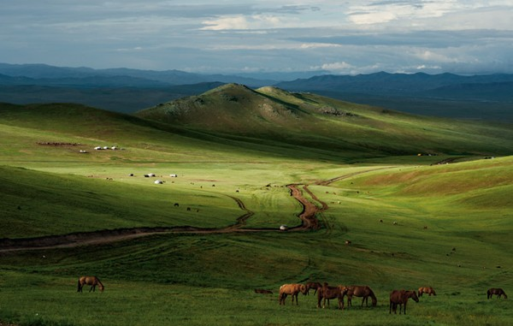

Een gebied of land waar veel mensen dicht bij elkaar wonen. Bijv. Nederland.

Een gebied of land waar weinig mensen dicht bij elkaar wonen. Bijv. Australië.

**Dichtbevolkt**

**Dunbevolkt**